Мастер-класс «Изготовление кролика в технике оригами»

ДООП «Оригами и экология»
педагог дополнительного образования Вьюнова В.М.

Аудитория: дети младшего школьного возраста и старше.
Цель мастер-класса: формирование умения конструировать из бумаги, развитие мелкой моторики.
Задачи:
- воспитывать интерес к конструированию из бумаги;
- развивать у учащихся аккуратность, собранность, ориентирование в пространстве;
- познакомить с технологией выполнения бумажной модели «кролик».
Используемые материалы:
- бумага квадратной формы со стороной 14-21 см;
- карандаши, ручки.
Дополнительные материалы:
- схема складывания модели «кролик»;
- демонстрационная готовая модель;
- изображения кроликов в цветном виде.
Оценивание:
- выполненная модель кролика;
- декорирование кролика рисунком.
Ход мастер-класса (30 минут):
Вводная часть (2 минуты):
- рассказать интересные факты о кроликах;
- показать примеры кроликов, виды, различие кроликов и зайцев.
Актуализация данных (3 минуты):
- обратить внимание учащихся на формы и строение тела кролика;
- сформировать план действий на мастер-классе.
Практическое выполнение (20 минут):
- перед мастер-классом каждый обучающийся получает лист для складывания модели оригами;
- поэтапная демонстрация складывания модели кролика с последующим повтором выполнения складывания бумаги учащимися на каждом этапе;
- контроль процесса складывания после каждого выполненного этапа;
- корректировка деятельности учащихся в случае возникновения сложностей. Декор выполненной модели кролика рисунками.
Итог и обсуждение результатов (5 минут):
- рассматривание получившихся моделей;
- обсуждение интересных моментов и возникших сложностей.

Список источников:
https://ru.pinterest.com/pin/270145677644198317/ - сервис визуальных файлов
https://gorodskayaferma.ru/blog-ferma/otlichie-zajca-ot-krolika/ - полезные статьи о животных
https://moya-planeta.ru/travel/view/chem_krolik_otlichaetsya_ot_zajtsa - статьи о природе

Схема складывания модели «кролик»:
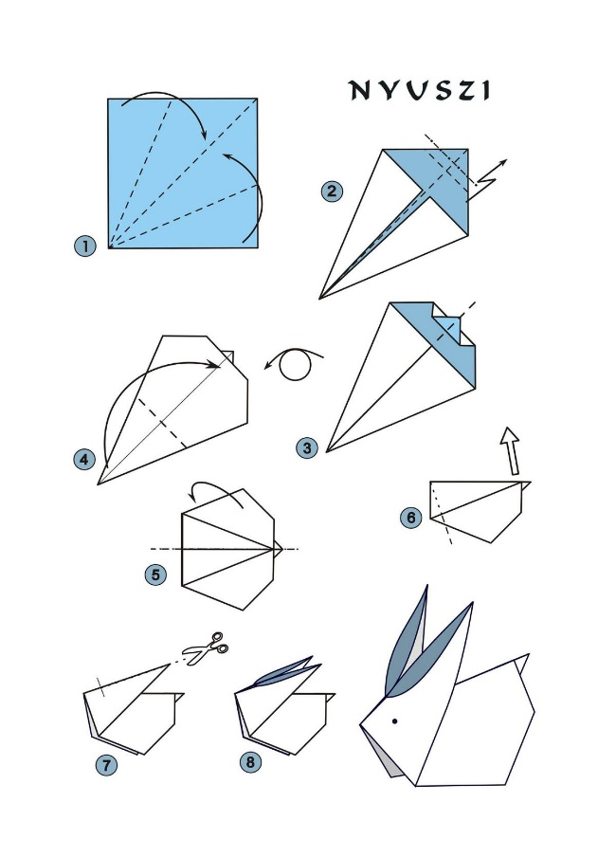

Изображения кроликов. Сравнение кролика с зайцем
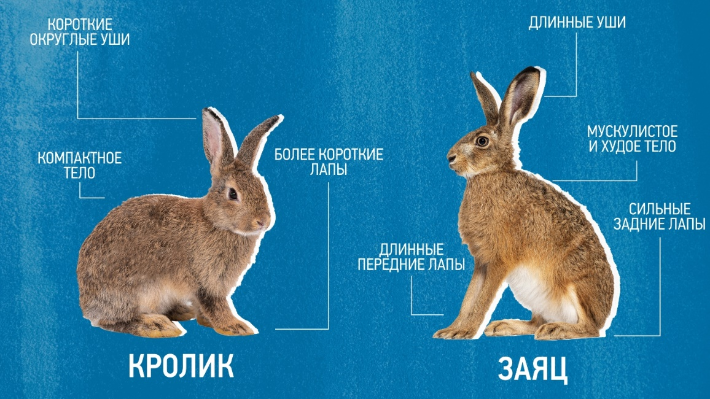

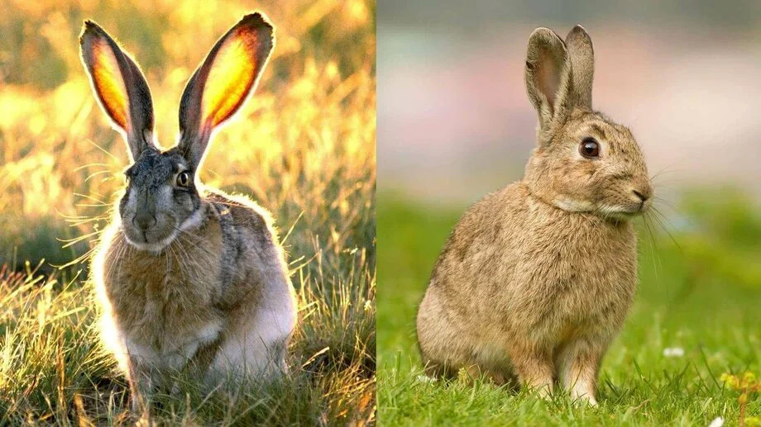

Ход конструктивной деятельности:
Лист бумаги расположить перед собой.

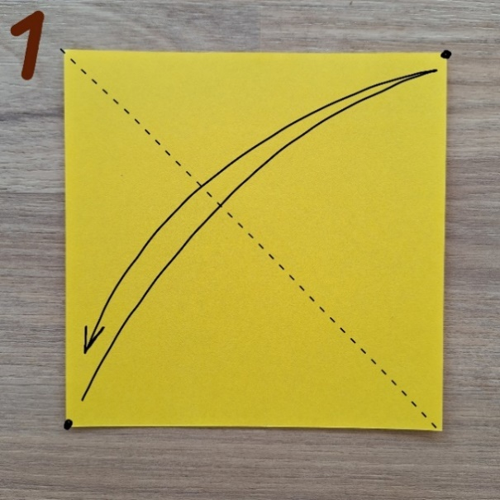
Сделать сгиб по диагонали.

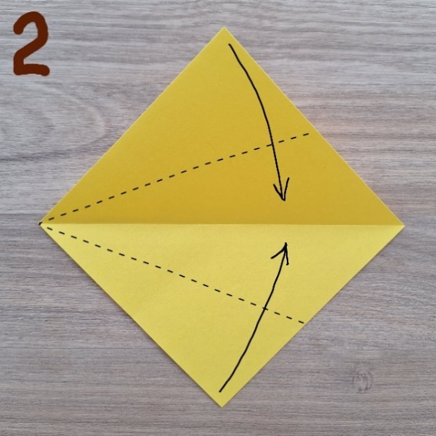
Сделать «самолётик» к линии сгиба. Получаем базовую фигуру оригами «Воздушный змей».

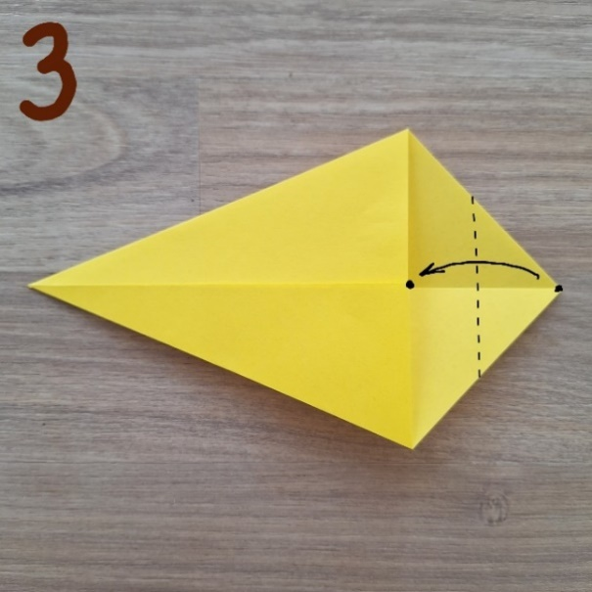
Согнуть свободный угол по пунктирной линии, совместив точки.

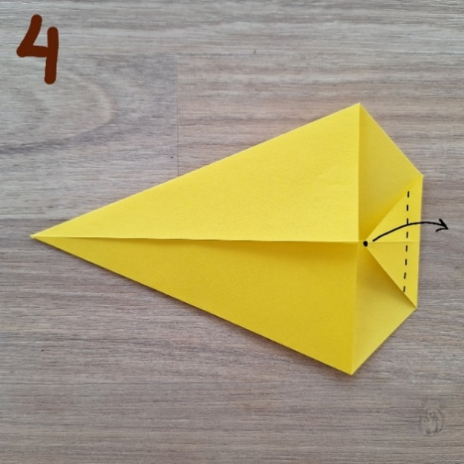
Отогнуть угол наружу так, чтобы выступал небольшой треугольник.

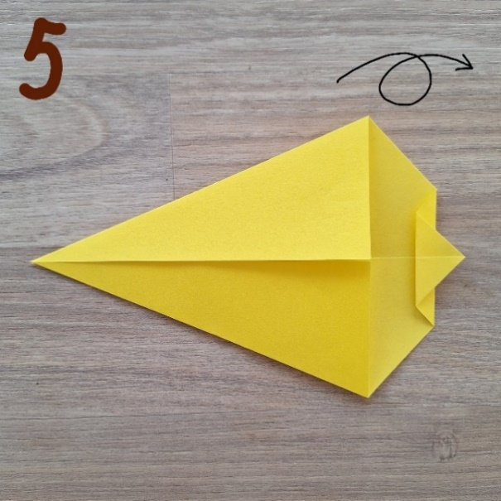
Перевернуть заготовку.
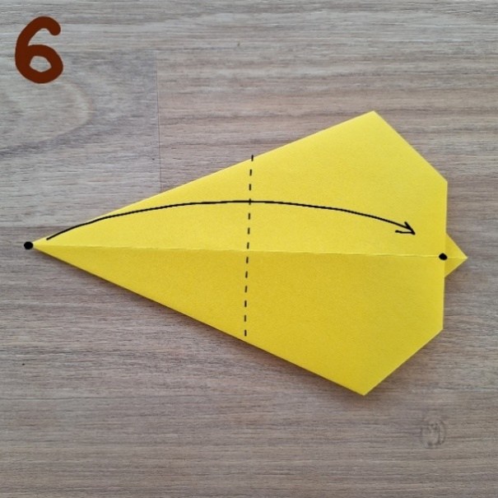
Согнуть основную часть пополам по пунктирной линии, совместив точки.

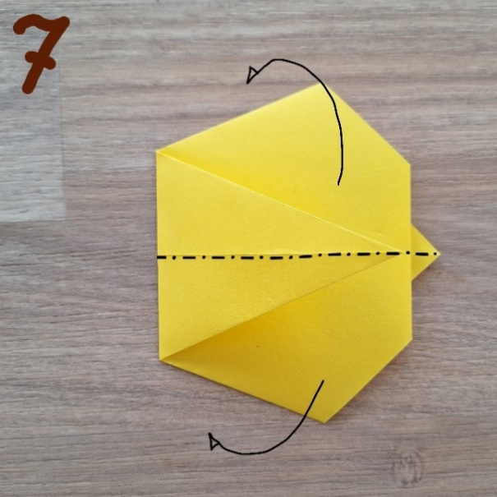
Согнуть заготовку пополам вдоль линии первого сгиба.

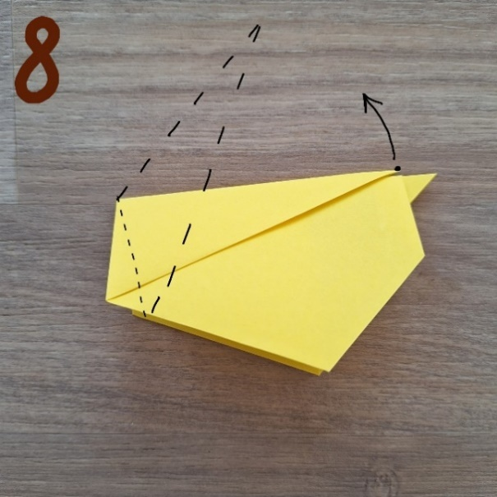
Придерживая заготовку за «тело», немного отогнуть ушки кверху. Не отгибать сильно вверх, иначе модель не будет стоять.
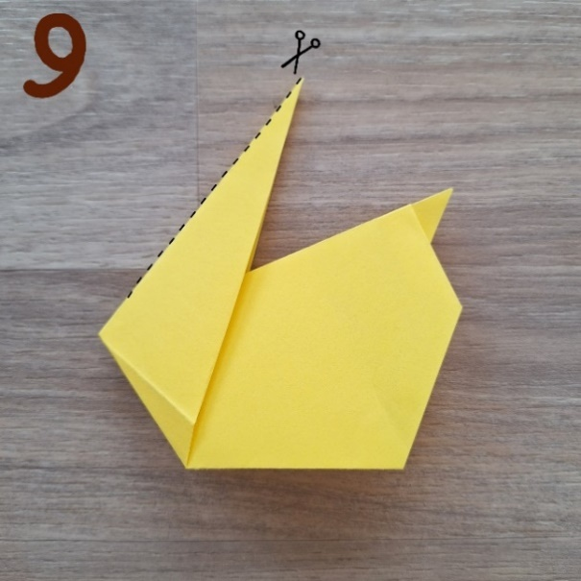
Разрезать ушки по пунктирной линии, оставляя до головы расстояние около 1 см.

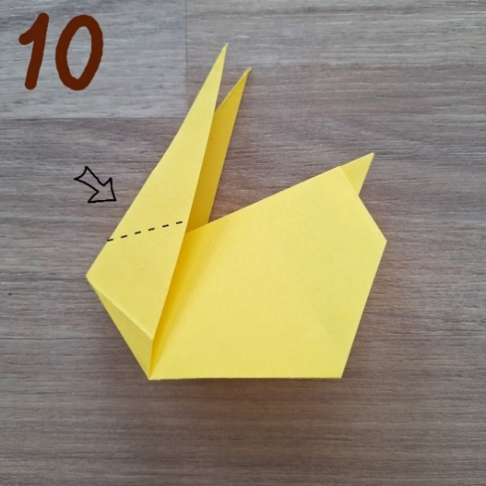
Расправить ушки в стороны, слегка приминая наружные части ушек.

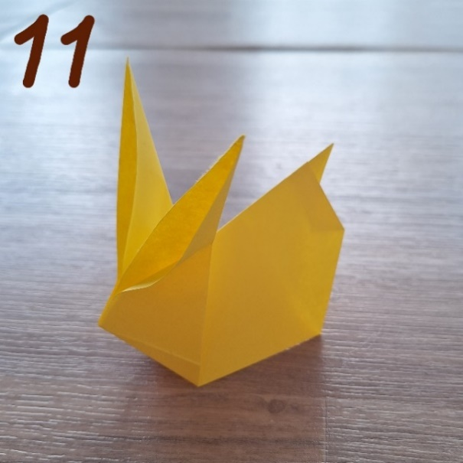
Нарисовать кролику носик и глазки. При желании украсить дополнительными рисунками.
